## Ejercicio 4-2-1: *Ejercicio voluntario.*

 Programa que imprima en pantalla los primeros 100 números. Si un número es múltiplo de 3, se escribe “Fizz” en su lugar. Si el número es múltiplo de 5, se escribe “Buzz”. Si el número es múltiplo de ambos (múltiplo de 15) se escribe “FizzBuzz”.

## Ejercicio 4-2-2: *Ejercicio voluntario.*

Escribir el código JavaScript para obtener una página web con un contenido lo más parecido al que se muestra en la figura.

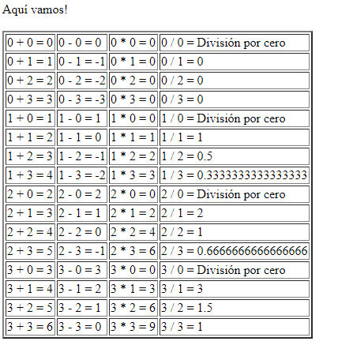

## Ejercicio 4-2-3:

Dada una tabla con n números resolver utilizando los principales métodos de arrays:

* Ordenar alfabéticamente.
* Dar la vuelta al array.
* Eliminar el primero.
* Eliminar el último.
* Añadir por el comienzo.
* Añadir por el final.
* Eliminar un elemento intermedio.

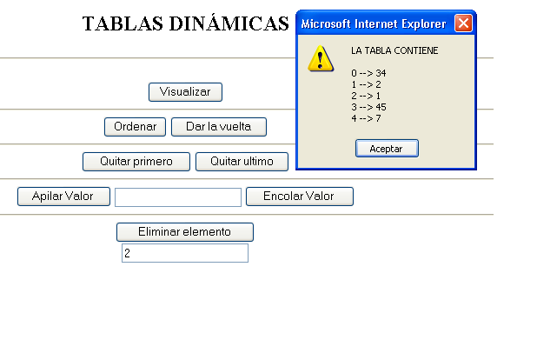

Adaptarlo al uso de DOM (document.getElementById("id");

## Ejercicio 4-2-4: *Ejercicio voluntario.*

Diseñar un juego de preguntas web:

* Para ello crear un documento con HTML y JavaScript con dos botones y dos cuadros de texto. Uno de los cuadros de texto será para pedir el tiempo que se requiere para responder, y en el otro aparecerá la pregunta (que al principio estará vacía).
* Uno de los botones lanzará el juego. En ese momento debe aparecer la pregunta en el cuadro de texto y en el otro se irá viendo el tiempo restante, que irá decreciendo. Si llega a 0, saldrá un mensaje diciendo que ha acabado el tiempo.
* El otro botón sirve para detener el contador si se sabe la respuesta. En este caso, hay que parar el reloj y mostrar un mensaje con el tiempo transcurrido.